

phpHiveAdmin 帮助手册

项目地址：https://github.com/phpHiveAdmin/phpHiveAdmin
项目开发人员：向磊
项目qq群：93086930

Version：0.10.1

phpHiveAdmin介绍
此工具是hive的基于b/s架构（php编写）操作和查询控制台，用来代替默认的终端，便于非技术人员查询和计算相关hadoop中的数据。

一、总体架构介绍：
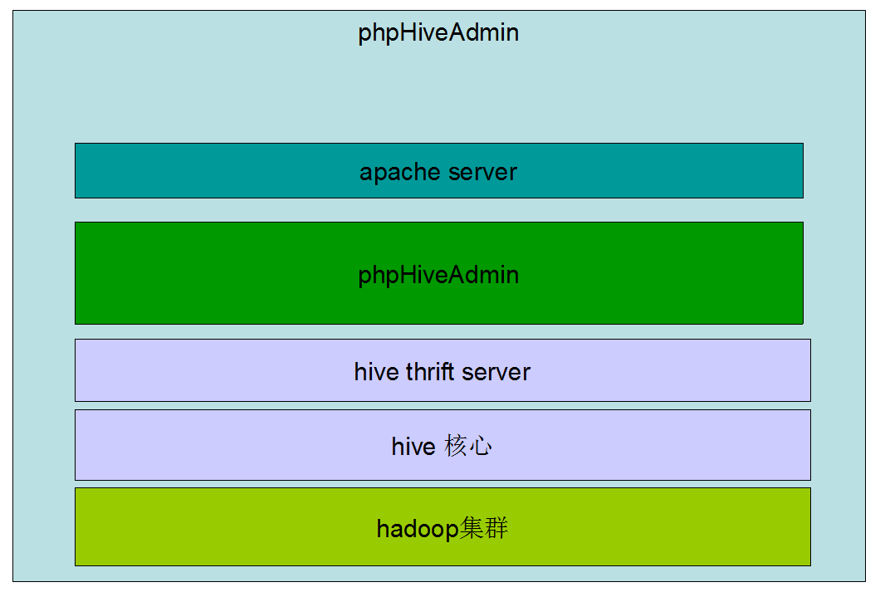

二、程序的开发环境及测试环境：
开发环境： CentOS 5.4
Hadoop-0.20.203.0
Hive 0.7.1
php 5.3.8
nginx 1.0.10
测试环境：
centos 5.x - 6.x
ubuntu 11.x - 12.x
Hadoop 0.20.x - 1.0.x
Hive 0.6.x - 0.9.x
php 5.3.x - 5.4.x
nginx 1.0.x - 1.2.x
- 源程序的目录结构

├── application 应用根目录
│ ├── cache
│ ├── config
│ ├── controllers
│ ├── core
│ ├── errors
│ ├── helpers
│ ├── hooks
│ ├── language
│ │ ├── chinese
│ │ └── english
│ ├── logs
│ ├── models
│ ├── third_party
│ └── views 主要php用户界面的php文件所在地
├── css
├── etl
├── img
├── js
│ ├── adapters
│ ├── modules
│ └── themes
├── libs
│ ├── packages
│ │ ├── fb303
│ │ ├── hive_metastore
│ │ ├── hive_service
│ │ └── queryplan
│ ├── protocol
│ └── transport
├── logs
├── results 查询后生成的文件所在地
└── system
├── core
├── database 目标数据库的配置文件，一般安装后需要手工修改 数据用户的用户名和密码。
│ └── drivers
│ ├── mssql
│ ├── mysql
│ ├── mysqli
│ ├── oci8
│ ├── pdo
│ │ └── subdrivers
│ └── postgre
├── fonts
├── helpers
├── language
│ └── english
└── libraries
├── Cache
│ └── drivers
└── javascript

- 系统提供的主要功能介绍

功能 | 系统管理员 | 普通用户
用户管理 | Y | Y

1用户管理功能：
主界面：
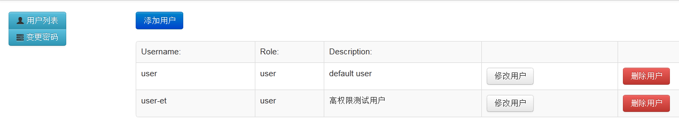
添加用户：
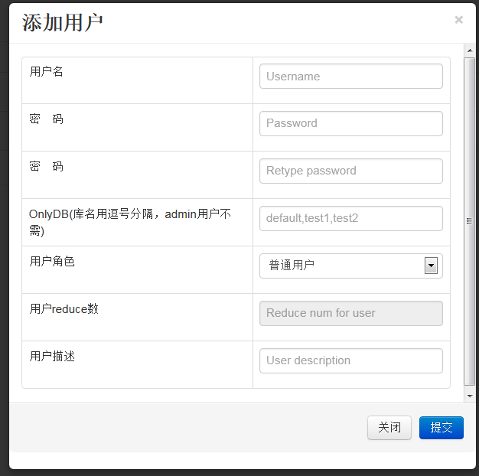
修改密码：
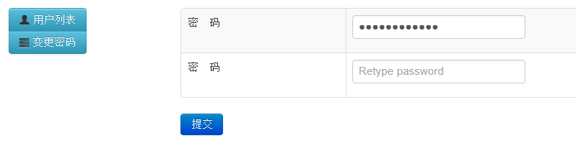
2用户hive相关界面
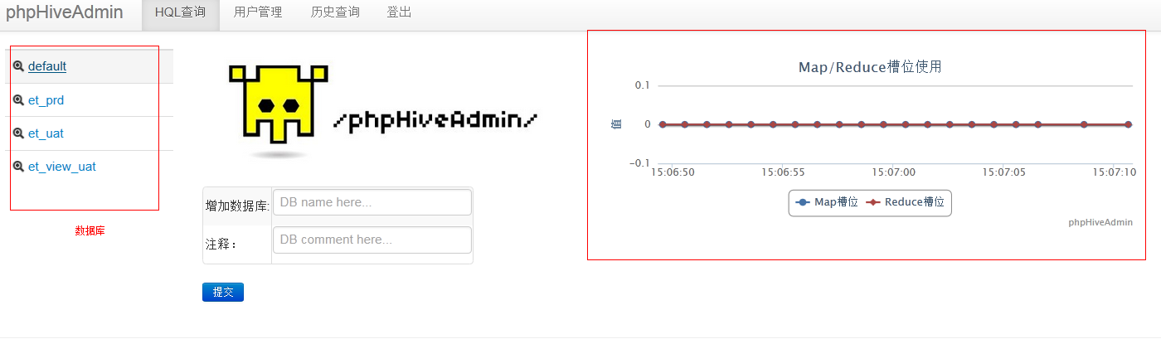
桌面是用户授权访问的hive数据库，右面是hadoop当前运行的map/reduce的槽位数。用户与管理员可以很直观的看到现在hadoop处理的情况（详细的数据可以通过hadoop的job页面查看）
进入数据库后的界面
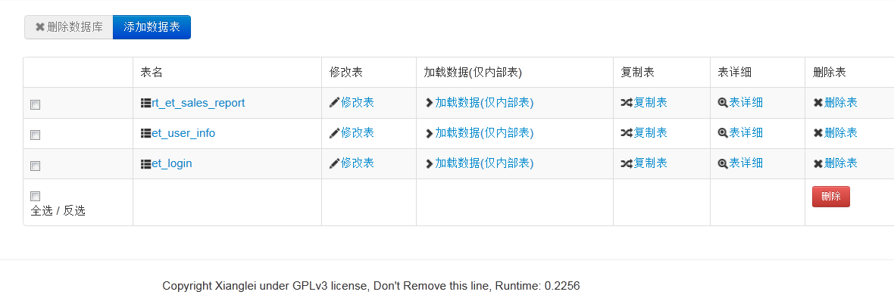
用户可以通过此界面做hive中的表操作。
修改与添加hive的表字段：
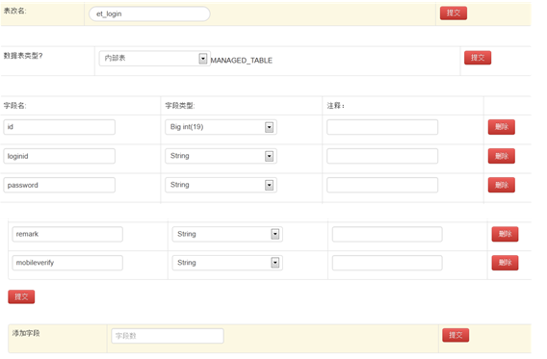
加载hive中表数据
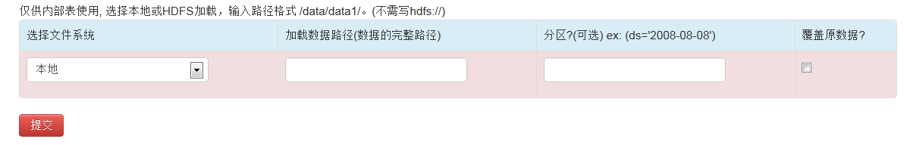
以及查看表详细与删除hive的表。

Hive的hql执行界面：
选择一张表后
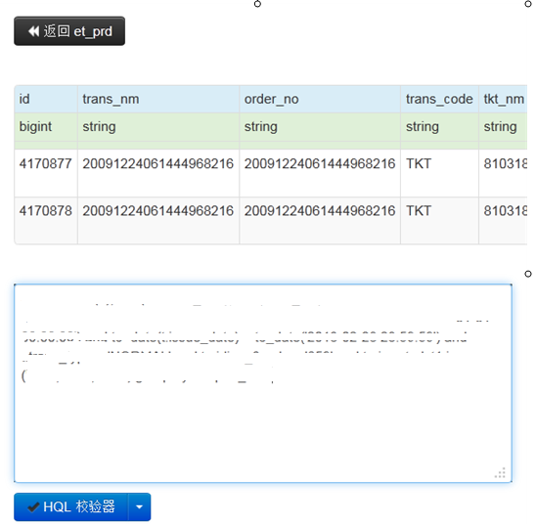
- 可以查看hql的执行计划，具体对hql的执行计划的了解请参见 http://wenku.it168.com/d_000408451.shtml。
- 执行hql 选择提交hql，之后点击提交按钮

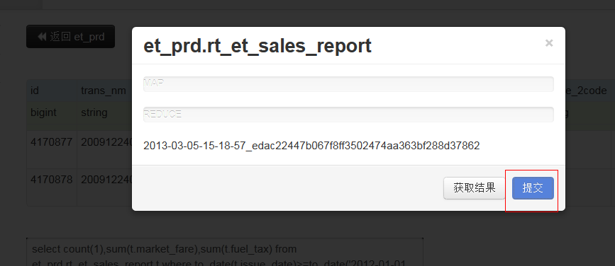
执行过程如下图：
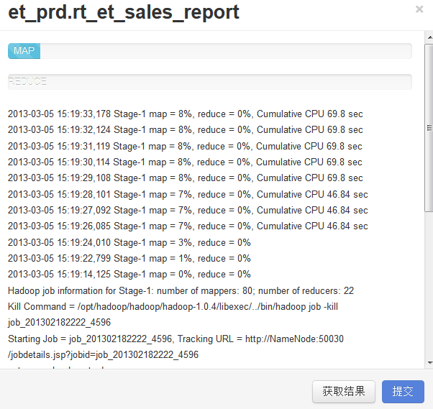
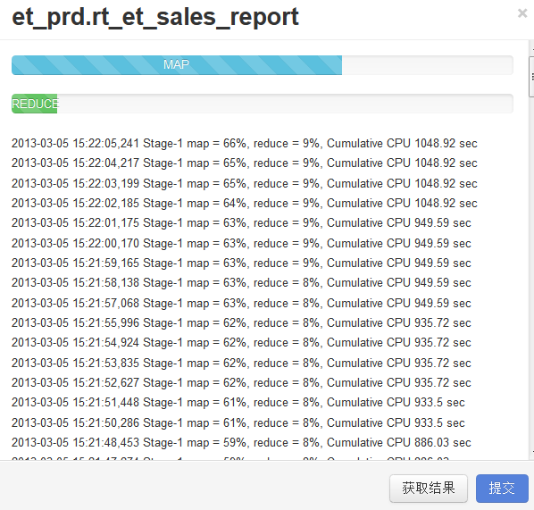
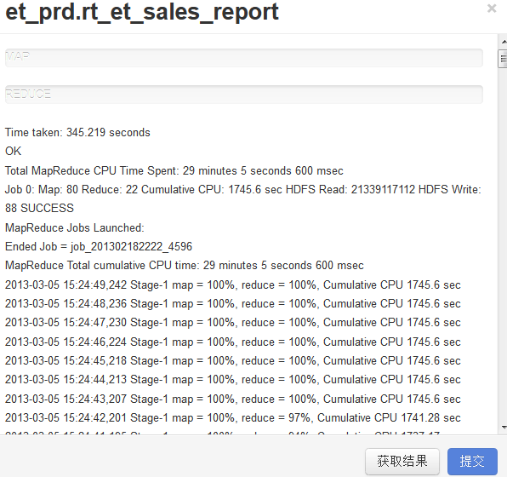
点击获取结果
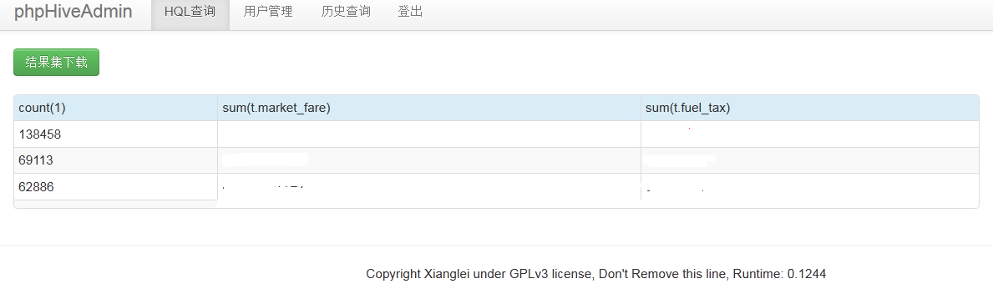
程序运行完成后，也可以到历史查询中提取之前的查询记录：
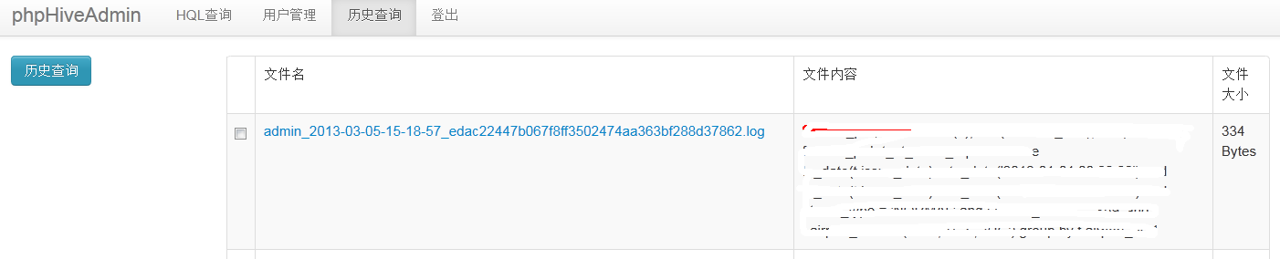
点击文件名称即可下载文件。

- 系统安装介绍
- 安装前需要做的工作
  - 关闭selinux
用root用户权限修改 /etc/selinux/config文件中设置SELINUX=disabled，然后重启服务器

- 安装步骤
  - 下载phpHiveAdmin 0.10.1 BlackWingLair代码并解压缩

最新的代码可以通过github获取
  - 运行 "chmod +x install_centos(x).sh" ( 根据你的操作系统选择相应的脚本，目前支持CentOS 5 和 6 )
  - 运行 "./install_centos(x).sh"
  - 默认程序安装在 /var/www/html/phpHiveAdmin 这里，安装完后修改config.inc.php，修改hive_thrift_host为hiveserver地址，hive_thrift_port为hiveserver端口修改hadoop_home, hive_home, java_home为实际安装路径
  - 另外需要在修改 /var/www/html/phpHiveAdmin/application/config/database.php 修改目标数据库相关的数据库，用户名和密码。
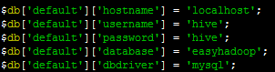

  - 修改php的时区设置 通过root权限帐户 修改 /etc/php.ini 文件
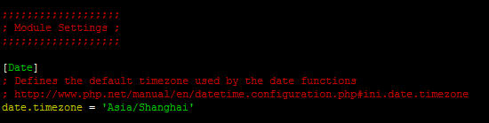

  - 启动apache服务：apachectl start
  - 打开浏览器，访问http://your_ip。 强烈建议用火狐浏览器。登陆用户admin 默认密码123456

- 常见问题
问题1.
A PHP Error was encountered

Severity: Warning

Message: date(): It is not safe to rely on the system's timezone settings. You are *required* to use the date.timezone setting or the date_default_timezone_set() function. In case you used any of those methods and you are still getting this warning, you most likely misspelled the timezone identifier. We selected 'Asia/Chongqing' for 'CST/8.0 DST' instead

Filename: models/utilities_model.php

Line Number: 52
    - 问题1：

    - 时区问题

原因：php的时区设置问题，修改办法
修改 /etc/php.ini
timezone写上‘Asia/Shanghai’

问题2：
Caught exception: TSocket: Could not connect to 127.0.0.1:10000 (Permission denied [13]) Caught exception: TSocket: Could not connect to 127.0.0.1:10000 (Permission denied [13])

原因：selinux的默认设置问题
修改办法：将/etc/selinux/config/selinux默认的enable设置改为 disabled

编后语：
祝你玩的愉快！

